Medellín, 1 de abril de 2025

CUENTA DE COBRO

TRANSPORTES SUPERIOR S.A.S
NIT 800.234.241-1

DEBE A:
Juan Pablo Cerón Jaramillo
C.C. 1036663391

La suma de SESIENTOS MIL PESOS M/CTE
($ 600.000)

Por concepto de servicio de transporte de pasajeros (Medellín – rio negro -Medellín -rio negro- Medellín) en el vehículo de placas EQX630 el día 21 de marzo de 2025.

Por favor realizar pago por trasferencia bancaria al número de cuenta 01600016764 ahorros Bancolombia

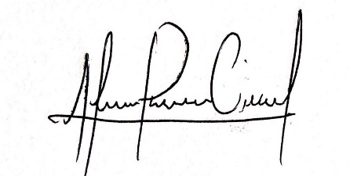
__________________________
CC. 1036663391

